Методические рекомендации участникам городского конкурса экскурсоводов «Чита – это наш с тобой город»
Требования к составлению паспорта экскурсионного объекта
Составитель: Дыкина О.Н. методист по краеведению ЦДЮТиК
Чита 2013 г.
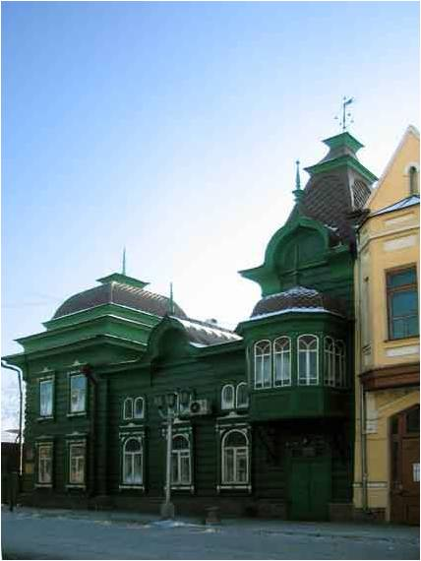
Создание новой экскурсии по любой теме – сложный процесс. Экскурсия – это результат двух важнейших процессов: ее подготовки и проведения. Невозможно хорошо провести экскурсию при непродуманной подготовке.
Подготовка новой экскурсии проходит три основных ступени:
- Предварительная работа — отбор объектов, на которых будет построена экскурсия.
- Непосредственная разработка самой экскурсии - составление экскурсионного маршрута, работа над содержанием экскурсии и работа над методикой проведения экскурсии
- Заключительная ступень — защита экскурсии на маршруте.
В конкурсе экскурсоводов «Чита – это наш с тобой город» в 2013 году особое внимание будет уделяться предварительной работе при подготовке экскурсии, т.е. изучению литературы и созданию паспорта экскурсионного объекта.
Главное положение в экскурсии занимает показ объектов. Правильный отбор объектов, их количество, последовательность показа оказывают влияние на качество экскурсии.
В качестве объектов экскурсии по городу могут быть выбраны:
– памятные места, связанные с историческими событиями в жизни нашего города;
– здания и сооружения, мемориальные памятники, связанные с жизнью и деятельностью выдающихся личностей, произведения архитектуры и градостроительства, жилые и общественные здания, здания культурного назначения и другие постройки
Для оценки объектов, которые включаются в экскурсию, рекомендуется использовать следующие критерии:
Познавательная ценность — связь объекта с конкретным историческим событием, с определенной эпохой, жизнью и творчеством известного деятеля науки и культуры, художественные достоинства памятника, возможность их использования в эстетическом воспитании участников экскурсии.
Известность объекта, его популярность среди населения.
Необычность (экзотичность) объекта. Имеется в виду особенность, неповторимость памятника истории и культуры, здания, сооружения. Необычность объекта может быть также связана с каким-то историческим событием, которое произошло в данном здании, на месте установки данного памятника или с легендой.
Выразительность объекта, т.е. внешняя выразительность объекта, его взаимодействие с фоном, окружающей средой – зданиями, сооружениями, природой.
Сохранность объекта. Производится оценка состояния объекта в данный момент, его подготовленности к показу экскурсантам.
Местонахождение объекта. При отборе объектов должны учитываться расстояние до памятника, удобство подъезда к нему, пригодность дороги для автотранспорта, возможность подвоза к объекту экскурсантов, природная обстановка, окружающая данный объект, наличие места, пригодного для расположения группы с целью наблюдения.
Временное ограничение показа объекта (по времени суток, по дням, месяцам и сезонам) – это когда посещение и осмотр объекта невозможны из-за плохой видимости или сезонности.
После изучения литературы и отбора нужных экскурсионных объектов, на каждый составляется паспорт.
В паспорт экскурсионного объекта вносятся следующие данные:
1) наименование объекта (первоначальное и современное), а также название, под которым памятник известен у населения;
2) историческое событие, с которым связан памятник, дата события;
3) местонахождение объекта, его почтовый адрес, на чьей территории памятник расположен;
4) описание памятника (подъезд к нему, его автор, дата сооружения, из каких материалов изготовлен, текст мемориальной надписи);
5) архитектурные особенности памятника (кратко описываются его архитектурные достоинства и особенности)
6) источник сведений о памятнике (литература, где описан памятник и события, связанные с ним, архивные данные, устные предания, основные печатные работы и места хранения неопубликованных работ);
7) сохранность памятника (состояние памятника и территории, на которой он находится, дата последнего ремонта, реставрации);
8) охрана памятника (на кого возложена);
9) в каких экскурсиях памятник используется;
10) дата составления карточки, фамилия и должность составителя.
Сведения в паспорте объекта не должны быть краткими. Объем паспорта зависит от объема материала, собранного по данному памятнику. Если материала мало, то такой объект не может использоваться в экскурсии, пока не будет детально изучен.
К карточке прикрепляются фотографии объекта, воспроизводящие его нынешний и прежние виды.
Наличие паспорта на все экскурсионные объекты, расположенные на территории города, ускоряет разработку новых экскурсионных тем, позволяет разнообразить использование памятников в экскурсиях на разные темы, делает их показ более активным.

Памятка для описания улицы
- Современное название улицы, ее протяженность (границы), сохранилась ли улица в исторических границах, стала больше или меньше.
- Сведения о переименовании улицы (когда и почему была переименована, сколько раз).
- История названия улицы.
- Исторические сведения об улице.
- Наиболее известные памятники, находящиеся на улице.

